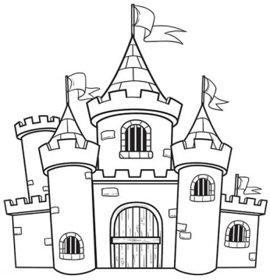
Légvárak
- Keresd meg, melyek lehetnek a vár tükörképei!
d)
b)
c)
a)

- Keresd meg a két kép közötti 5 különbséget!
